ПРОЕКТ
подготовлен на основании постановления
администрации Елизовского городского
поселения № 284-п от 23.04.2015 года
ЕЛИЗОВСКИЙ МУНИЦИПАЛЬНЫЙ РАЙОН
«ЕЛИЗОВСКОЕ ГОРОДСКОЕ ПОСЕЛЕНИЕ»
Муниципальный нормативный правовой акт
О внесении изменений в муниципальный нормативный правовой акт «Правила землепользования и застройки Елизовского городского поселения Елизовского района Камчатского края»
от 12.09.2011 № 10-НПА
Принят Решением Собрания депутатов Елизовского городского поселения
№_____ от __________________
Статья 1.
Внести в муниципальный нормативный правовой акт «Правила землепользования и застройки Елизовского городского поселения Елизовского района Камчатского края» от 12.09.2011 № 10-НПА, принятые Решением собрания депутатов Елизовского городского поселения от 07.09.2011 года №126, следующие изменения:
- В Разделе II карта градостроительного зонирования:
  - установить территориальную зону объектов автомобильного транспорта (ТИ 1) по границам земельного участка с кадастровым номером 41:05:0101006:294 и смежного с ним формируемого земельного участка, ориентировочной площадью 355 кв.м. (приложение 1);
  - установить территориальную зону застройки индивидуальными жилыми домами (Ж 1) по границам земельного участка с кадастровым номером 41:05:0101006:3711, расположенного по ул. Тундровая в г. Елизово (приложение 2);
  - установить территориальную зону застройки малоэтажными жилыми домами (Ж 2) по границам формируемого земельного участка, ориентировочной площадью 927 кв.м., расположенного по ул. Садовая в г. Елизово (приложение 3);
  - установить территориальную зону объектов сельскохозяйственного назначения (СХЗ 3) по границам формируемого земельного участка, расположенного по ул. Поротова в г. Елизово, смежного с земельным участком с кадастровым номером 41:05:0101004:902 (приложение 4);
  - установить территориальную зону объектов непищевой промышленности (ПР 1) по границам формируемого земельного участка, ориентировочной площадью 3000 кв.м., расположенного в районе ул. Архангельская в г. Елизово (приложение 5);

  - установить территориальную зону застройки среднеэтажными жилыми домами (Ж 3) по границам формируемого земельного участка, ориентировочной площадью 3258 кв.м., расположенного по ул. Чукотская, д. 5, г. Елизово (приложение 6);
  - установить территориальную зону застройки индивидуальными жилыми домами (Ж 1) по границам формируемого земельного участка, ориентировочной площадью 2746 кв.м., расположенного по ул. Завойко, д. 71, г. Елизово (приложение 7);
  - установить территориальную зону естественного ландшафта (ЕЛ) по границам земельного участка с кадастровым номером 41:05:0101001:913 (приложение 8);
  - установить территориальную зону застройки индивидуальными жилыми домами (Ж 1) по границам формируемого земельного участка, ориентировочной площадью 2012 кв.м., расположенного по ул. Монтажников, д. 1, г. Елизово (приложение 9);
  - установить территориальную зону застройки индивидуальными жилыми домами (Ж 1) по границам формируемого земельного участка, ориентировочной площадью 1133 кв.м., расположенного по ул. Комсомольская, д. 3, г. Елизово (приложение 10);
  - установить территориальную зону застройки индивидуальными жилыми домами (Ж 1) по границам формируемого земельного участка, ориентировочной площадью 1008 кв.м., расположенного по ул. Пионерская, д. 7, г. Елизово (приложение 11);
  - установить территориальную зону застройки индивидуальными жилыми домами (Ж 1) по границам формируемого земельного участка, ориентировочной площадью 653 кв.м., расположенного по ул. Циолковского, д. 8, г. Елизово (приложение 12);
  - установить территориальную зону застройки индивидуальными жилыми домами (Ж 1) по границам формируемого земельного участка, расположенного по ул. Мичурина, д. 25, г. Елизово, смежного с земельным участком 41:05:0101003:197 (приложение 13);
  - установить территориальную зону объектов непищевой промышленности (ПР 1) по границам формируемого земельного участка, ориентировочной площадью 2757 кв.м., расположенного по проезду Излучина в г. Елизово (приложение 14);
  - установить территориальную зону застройки многоэтажными жилыми домами (Ж 4) по границам земельных участков с кадастровыми номерами 41:05:0101003:463, 41:05:0101003:119 и 41:05:0101003:533, расположенных по ул. Завойко в г. Елизово (приложение 15);
  - установить территориальную зону объектов автомобильного транспорта (ТИ 1) по границам земельного участка с кадастровым номером 41:05:0101008:126 (приложение 16);
  - установить территориальную зону естественного ландшафта (ЕЛ) по границам формируемого земельного участка, ориентировочной площадью 799 639 кв.м., расположенного в районе ул. Заречная, п. Мутной Елизовского городского поселения (приложение 17).

- В Разделе III градостроительные регламенты:

  - дополнить градостроительный регламент территориальной зоны объектов автомобильного транспорта (ТИ 1) основным видом разрешенного использования «многофункциональные объекты обслуживания автомобильного транспорта», следующего содержания:

ВИДЫ РАЗРЕШЕННОГО ИСПОЛЬЗОВАНИЯ ЗЕМЕЛЬНЫХ УЧАСТКОВ И ОКС | ПРЕДЕЛЬНЫЕ РАЗМЕРЫ ЗЕМЕЛЬНЫХ УЧАСТКОВ И ПРЕДЕЛЬНЫЕ ПАРАМЕТРЫ РАЗРЕШЕННОГО СТРОИТЕЛЬСТВА, РЕКОНСТРУКЦИИ ОКС | ОГРАНИЧЕНИЯ ИСПОЛЬЗОВАНИЯ ЗЕМЕЛЬНЫХ УЧАСТКОВ И ОКС
Многофункциональные объекты обслуживания автомобильного транспорта. | Этажность: до 2-х этажей.  Минимальная площадь земельного участка: 600 кв.м.

Статья 2.
Настоящий муниципальный нормативный правовой акт вступает в силу после его официального опубликования (обнародования).

Глава Елизовского
городского поселения А.А. Шергальдин
№ ___ - НПА от «___» _________ 20__ года

Приложение 1
к проекту муниципального нормативного
правового акта «О внесении изменений в
муниципальный нормативный правовой акт
«Правила землепользования и застройки
Елизовского городского поселения
Елизовского района Камчатского края»
от 12.09.2011 № 10-НПА»

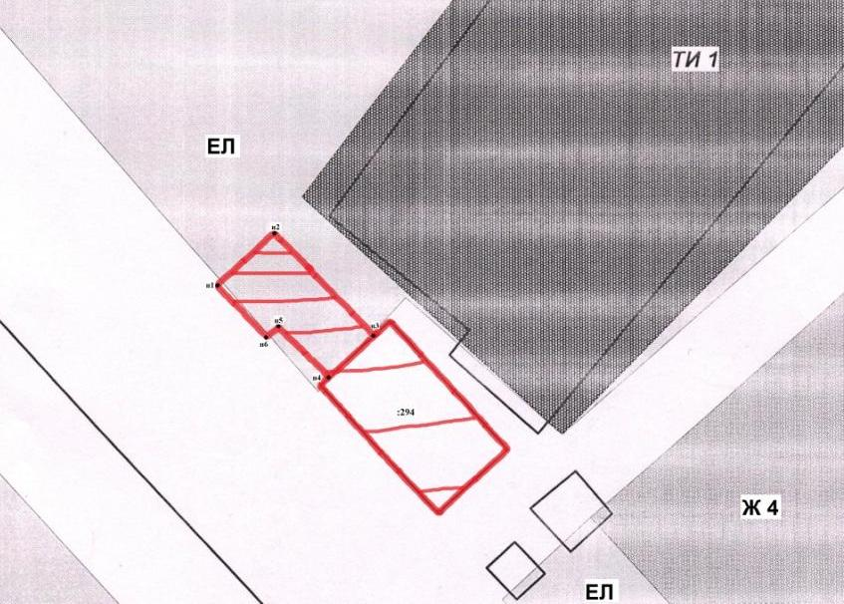

Геодезические данные формируемого земельного участка
(координаты в МСК 41):
№  точки | Координаты
 | Х (м) | Y (м)
н1 | 576474,21 | 1397012,67
н2 | 576484,28 | 1397023,15
н3 | 576464,00 | 1397042,07
н4 | 576456,35 | 1397033,65
н5 | 576466,13 | 1397024,62
н6 | 576464,26 | 1397022,50
 |  | S = 355 кв.м.

Приложение 2
к проекту муниципального нормативного
правового акта «О внесении изменений в
муниципальный нормативный правовой акт
«Правила землепользования и застройки
Елизовского городского поселения
Елизовского района Камчатского края»
от 12.09.2011 № 10-НПА»

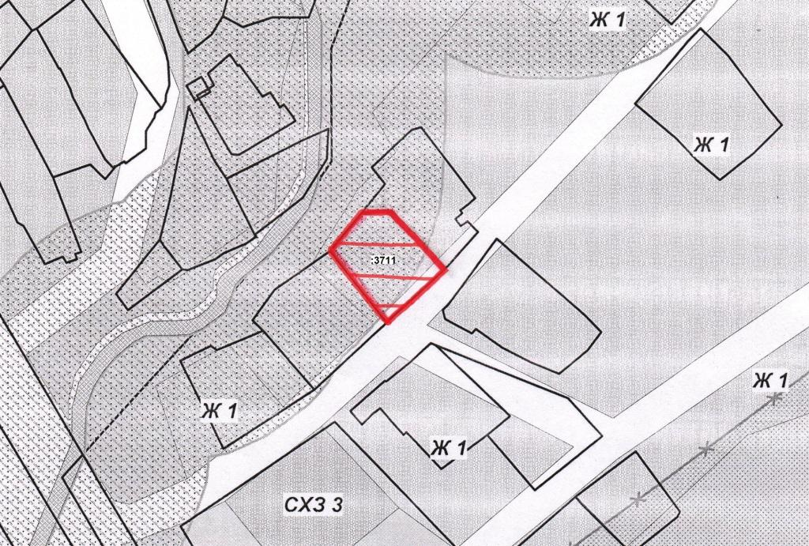

Приложение 3
к проекту муниципального нормативного
правового акта «О внесении изменений в
муниципальный нормативный правовой акт
«Правила землепользования и застройки
Елизовского городского поселения
Елизовского района Камчатского края»
от 12.09.2011 № 10-НПА»

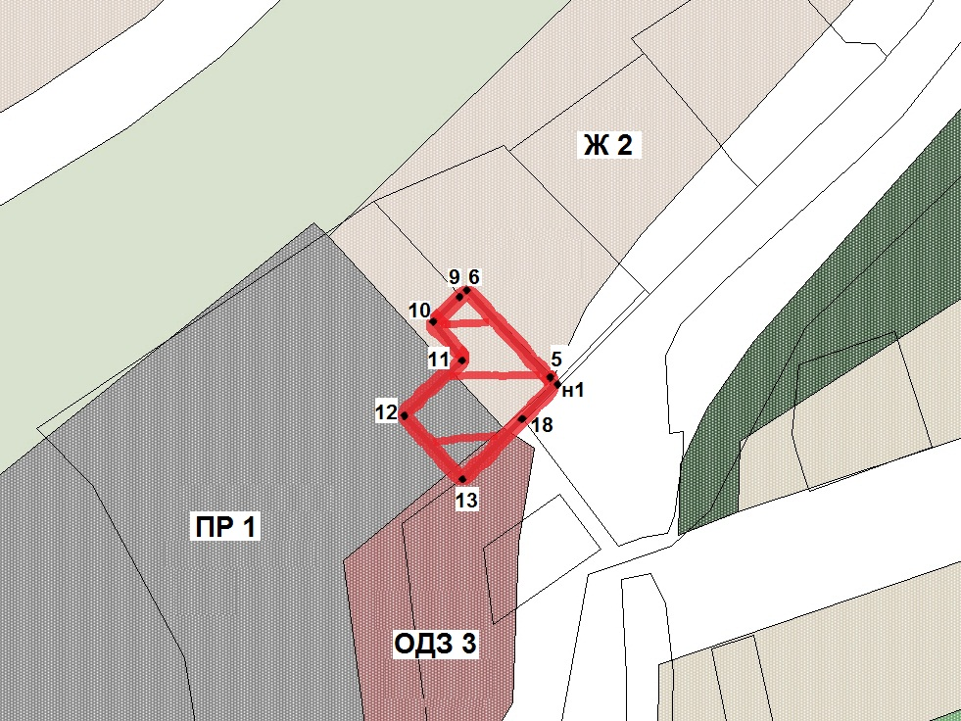

Геодезические данные формируемого земельного участка
(координаты в МСК 41):
№  точки | Координаты
 | Х (м) | Y (м)
13 | 575171 | 1392389
12 | 575187 | 1392374
11 | 575201 | 1392389
10 | 575212 | 1392381
9 | 575218 | 1392388
6 | 575220 | 1392390
5 | 575196 | 1392413
н1 | 575195 | 1392414
18 | 575186 | 1392405
 |  | S = 927 кв.м.

Приложение 4
к проекту муниципального нормативного
правового акта «О внесении изменений в
муниципальный нормативный правовой акт
«Правила землепользования и застройки
Елизовского городского поселения
Елизовского района Камчатского края»
от 12.09.2011 № 10-НПА»

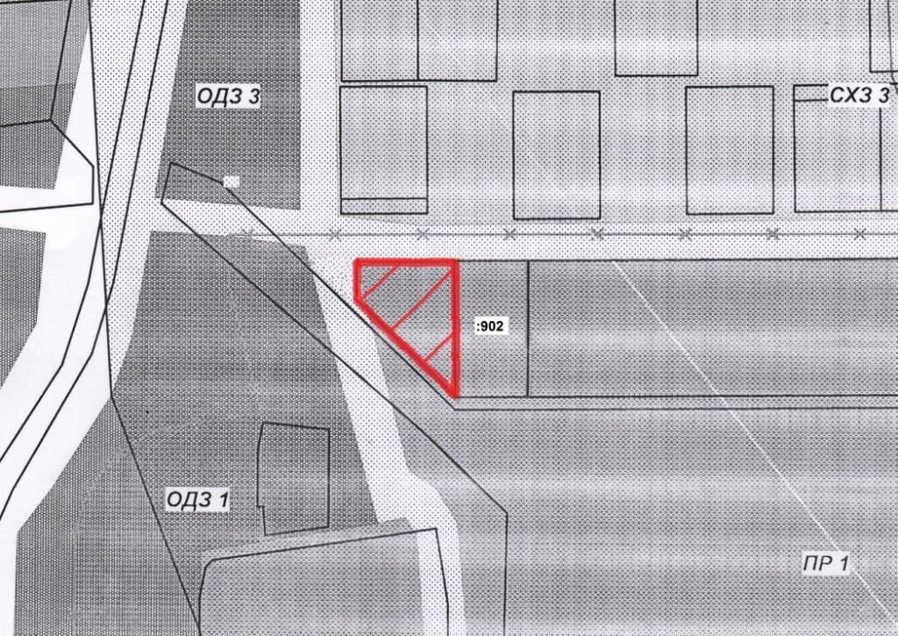

Геодезические данные формируемого земельного участка
(координаты в МСК 41):
№  точки | Координаты
 | Х (м) | Y (м)
 |  | S = кв.м.

Приложение 5
к проекту муниципального нормативного
правового акта «О внесении изменений в
муниципальный нормативный правовой акт
«Правила землепользования и застройки
Елизовского городского поселения
Елизовского района Камчатского края»
от 12.09.2011 № 10-НПА»

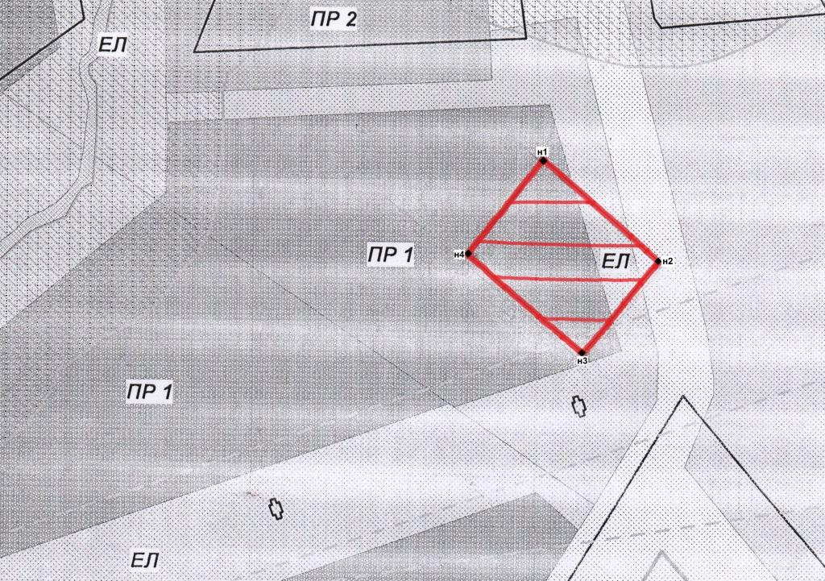

Геодезические данные формируемого земельного участка
(координаты в МСК 41):
№  точки | Координаты
 | Х (м) | Y (м)
н1 | 576808,01 | 1395832,35
н2 | 576769,50 | 1395878,37
н3 | 576731,15 | 1395846,29
н4 | 576769,66 | 1395800,27
н1 | 576808,01 | 1395832,35
 |  | S = 3000 кв.м.

Приложение 6
к проекту муниципального нормативного
правового акта «О внесении изменений в
муниципальный нормативный правовой акт
«Правила землепользования и застройки
Елизовского городского поселения
Елизовского района Камчатского края»
от 12.09.2011 № 10-НПА»

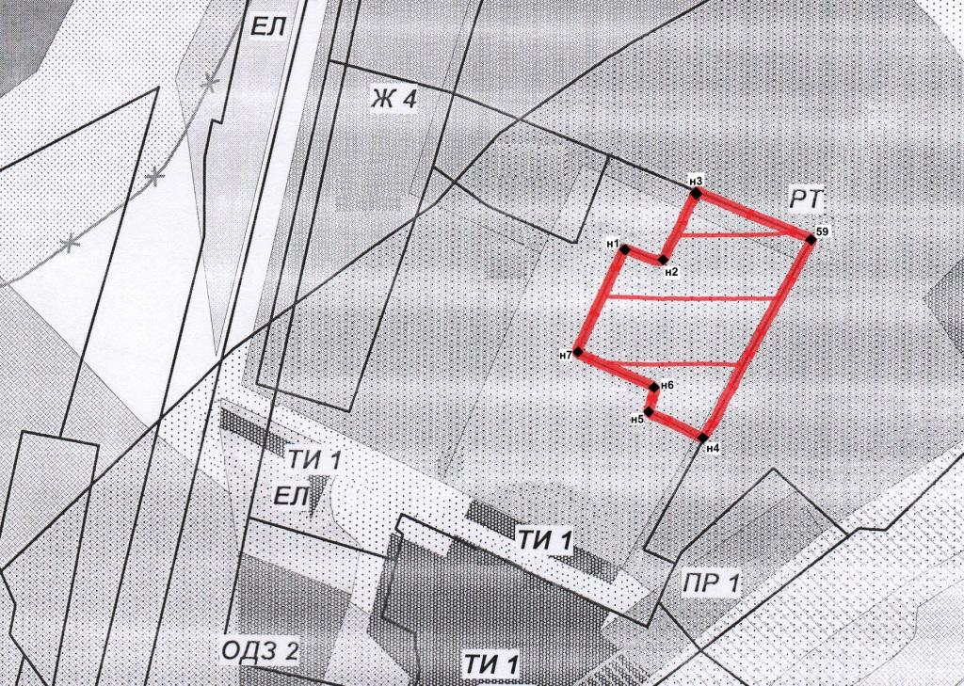

Геодезические данные формируемого земельного участка
(координаты в МСК 41):
№  точки | Координаты
 | Х (м) | Y (м)
н1 | 577649 | 1394295
н2 | 577643 | 1394306
н3 | 577664 | 1394317
59 | 577648 | 1394357
н4 | 577582 | 1394323
н5 | 577590 | 1394305
н6 | 577603 | 1394309
н7 | 577615 | 1394281
н1 | 577649 | 1394295
 |  | S = 3258 кв.м.

Приложение 7
к проекту муниципального нормативного
правового акта «О внесении изменений в
муниципальный нормативный правовой акт
«Правила землепользования и застройки
Елизовского городского поселения
Елизовского района Камчатского края»
от 12.09.2011 № 10-НПА»

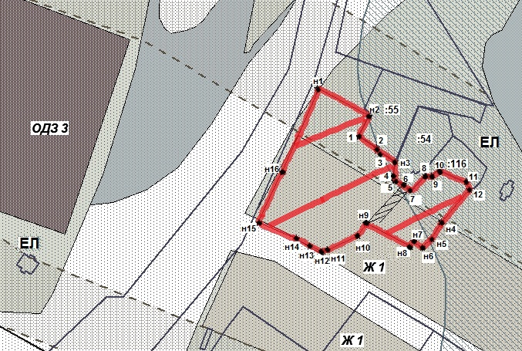

№  точки | Координаты |  |  | №  точки | Координаты
 | Х (м) | Y (м) |  |  | Х (м) | Y (м)
н1 | 577238,12 | 1394086,94 |  | 12 | 577198,18 | 1394147,01
н2 | 577226,97 | 1394106,50 |  | н4 | 577185,27 | 1394136,57
1 | 577219,45 | 1394102,62 |  | н5 | 577178,02 | 1394131,47
2 | 577214,82 | 1394109,84 |  | н6 | 577174,59 | 1394128,90
3 | 577213,97 | 1394109,77 |  | н7 | 577177,02 | 1394124,80
н3 | 577208,92 | 1394117,30 |  | н8 | 577175,34 | 1394123,75
4 | 577204,23 | 1394116,55 |  | н9 | 577184,77 | 1394105,90
5 | 577201,79 | 1394116,90 |  | н10 | 577179,96 | 1394101,43
6 | 577200,42 | 1394120,33 |  | н11 | 577172,97 | 1394090,02
7 | 577197,43 | 1394123,65 |  | н12 | 577173,23 | 1394088,58
8 | 577203,61 | 1394129,51 |  | н13 | 577175,63 | 1394082,76
9 | 577203,37 | 1394131,69 |  | н14 | 577178,12 | 1394077,93
10 | 577205,73 | 1394134,79 |  | н15 | 577184,65 | 1394062,15
11 | 577200,74 | 1394145,74 |  | н16 | 577205,56 | 1394072,18
 |  |  |  |  |  | S = 2746 кв.м.

Приложение 8
к проекту муниципального нормативного
правового акта «О внесении изменений в
муниципальный нормативный правовой акт
«Правила землепользования и застройки
Елизовского городского поселения
Елизовского района Камчатского края»
от 12.09.2011 № 10-НПА»

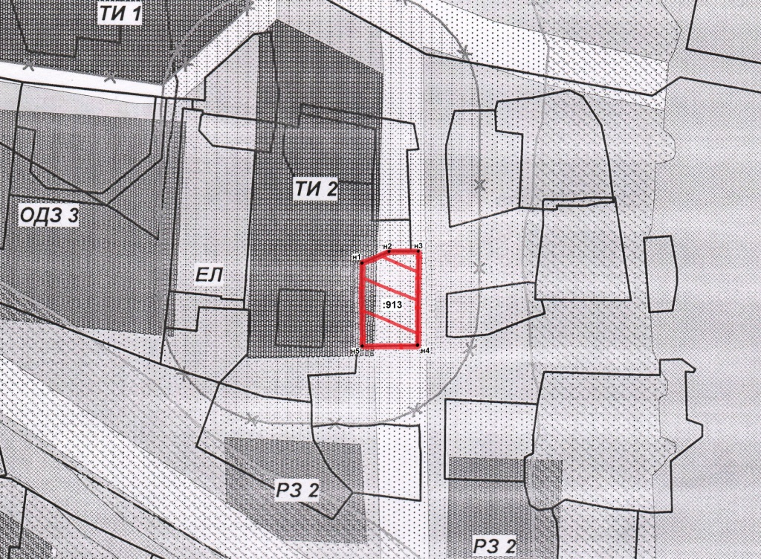

Геодезические данные земельного участка
(координаты в МСК 41):
№  точки | Координаты
 | Х (м) | Y (м)
н1 | 578417,78 | 1394838,35
н2 | 578422,52 | 1394849,67
н3 | 578423,50 | 1394863,14
н4 | 578382,20 | 1394861,71
н5 | 578382,35 | 1394837,94
н1 | 578417,78 | 1394838,35
 |  | S = 955 кв.м.

Приложение 9
к проекту муниципального нормативного
правового акта «О внесении изменений в
муниципальный нормативный правовой акт
«Правила землепользования и застройки
Елизовского городского поселения
Елизовского района Камчатского края»
от 12.09.2011 № 10-НПА»

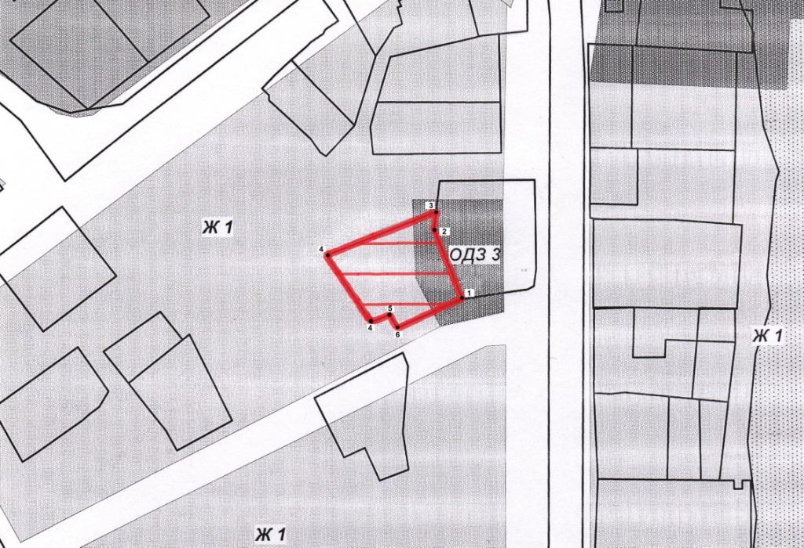

Геодезические данные формируемого земельного участка
(координаты в МСК 41):
№  точки | Координаты
 | Х (м) | Y (м)
4 | 574267,20 | 1393354,09
3 | 574292,31 | 1393402,83
2 | 574282,92 | 1393401,67
1 | 574249,61 | 1393414,70
6 | 574232,02 | 1393378,49
5 | 574238,64 | 1393375,32
4 | 574236,73 | 1393371,37
 |  | S = 2012 кв.м.

Приложение 10
к проекту муниципального нормативного
правового акта «О внесении изменений в
муниципальный нормативный правовой акт
«Правила землепользования и застройки
Елизовского городского поселения
Елизовского района Камчатского края»
от 12.09.2011 № 10-НПА»

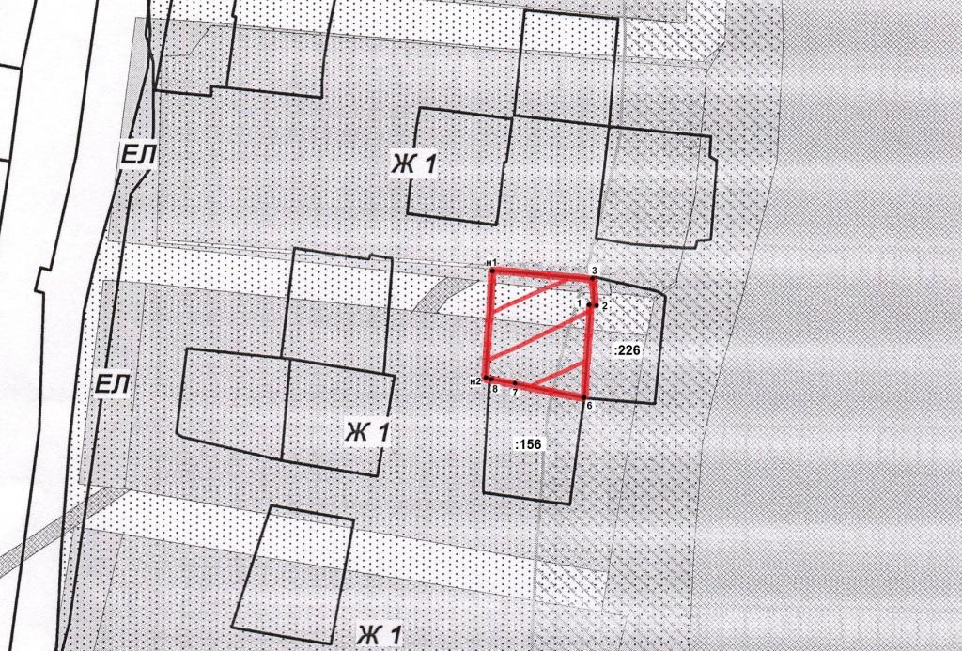

Геодезические данные формируемого земельного участка
(координаты в МСК 41):
№  точки | Координаты
 | Х (м) | Y (м)
н1 | 576687,72 | 1393893,40
3 | 576685,26 | 1393922,94
2 | 576675,88 | 1393923,23
1 | 576676,22 | 1393922,19
6 | 576646,48 | 1393920,35
7 | 576651,15 | 1393897,17
8 | 576652,25 | 1393890,24
н2 | 576652,41 | 1393889,40
 |  | S = 1133 кв.м.

Приложение 11
к проекту муниципального нормативного
правового акта «О внесении изменений в
муниципальный нормативный правовой акт
«Правила землепользования и застройки
Елизовского городского поселения
Елизовского района Камчатского края»
от 12.09.2011 № 10-НПА»

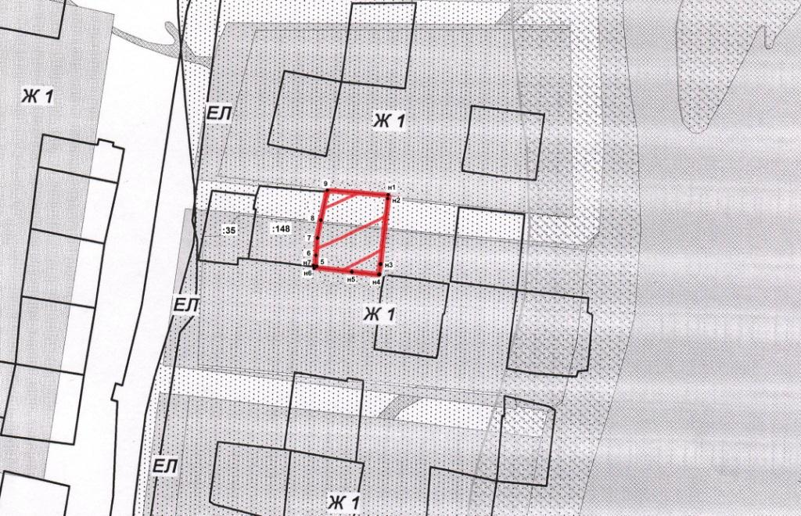

Геодезические данные формируемого земельного участка
(координаты в МСК 41):
№  точки | Координаты
 | Х (м) | Y (м)
9 | 576775,83 | 1393841,00
н1 | 576772,88 | 1393869,83
н2 | 576771,07 | 1393869,28
н3 | 576744,19 | 1393865,12
н4 | 576739,00 | 1393863,97
н5 | 576739,72 | 1393850,95
н6 | 576740,66 | 1393835,25
н7 | 576741,42 | 1393835,25
5 | 576741,30 | 1393836,53
6 | 576745,70 | 1393836,43
7 | 576753,51 | 1393837,02
8 | 576761,42 | 1393838,25
 |  | S = 1010 кв.м.

Приложение 12
к проекту муниципального нормативного
правового акта «О внесении изменений в
муниципальный нормативный правовой акт
«Правила землепользования и застройки
Елизовского городского поселения
Елизовского района Камчатского края»
от 12.09.2011 № 10-НПА»

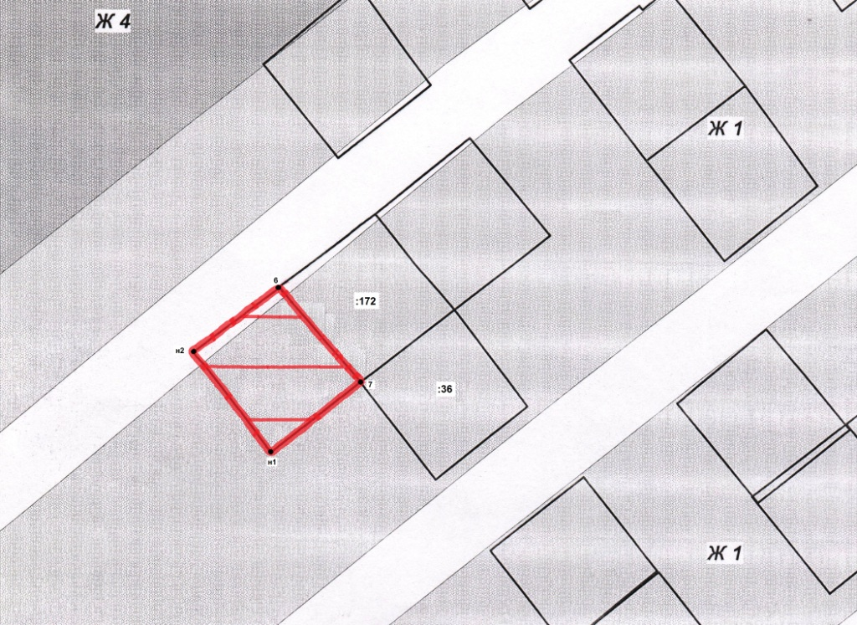

Геодезические данные формируемого земельного участка
(координаты в МСК 41):
№  точки | Координаты
 | Х (м) | Y (м)
 |  | S = 653 кв.м.

Приложение 13
к проекту муниципального нормативного
правового акта «О внесении изменений в
муниципальный нормативный правовой акт
«Правила землепользования и застройки
Елизовского городского поселения
Елизовского района Камчатского края»
от 12.09.2011 № 10-НПА»

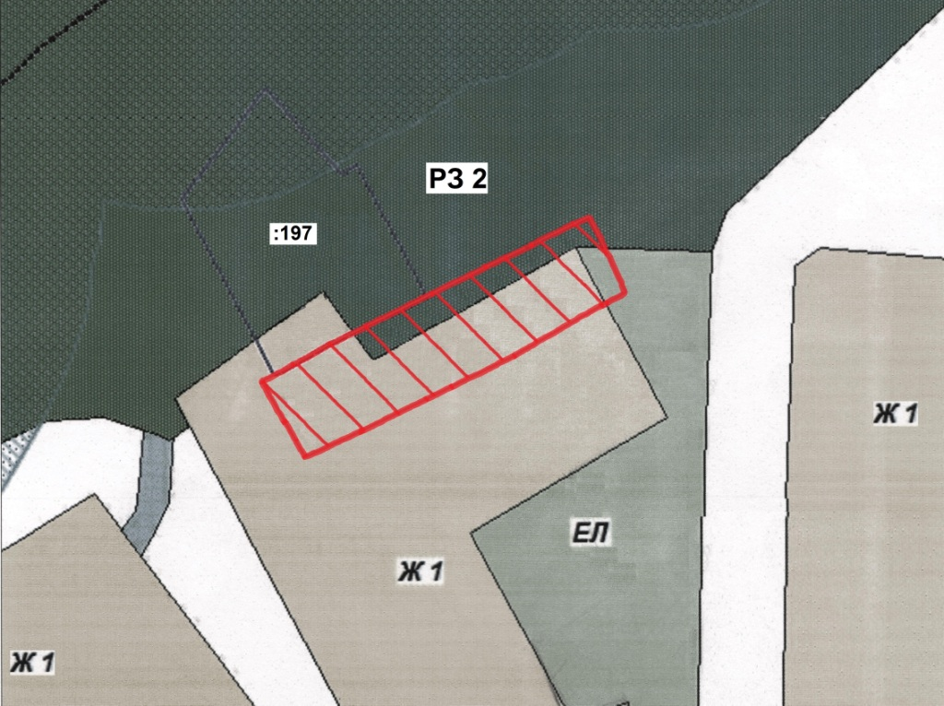

Геодезические данные формируемого земельного участка
(координаты в МСК 41):
№  точки | Координаты
 | Х (м) | Y (м)
 |  | S = кв.м.

Приложение 14
к проекту муниципального нормативного
правового акта «О внесении изменений в
муниципальный нормативный правовой акт
«Правила землепользования и застройки
Елизовского городского поселения
Елизовского района Камчатского края»
от 12.09.2011 № 10-НПА»

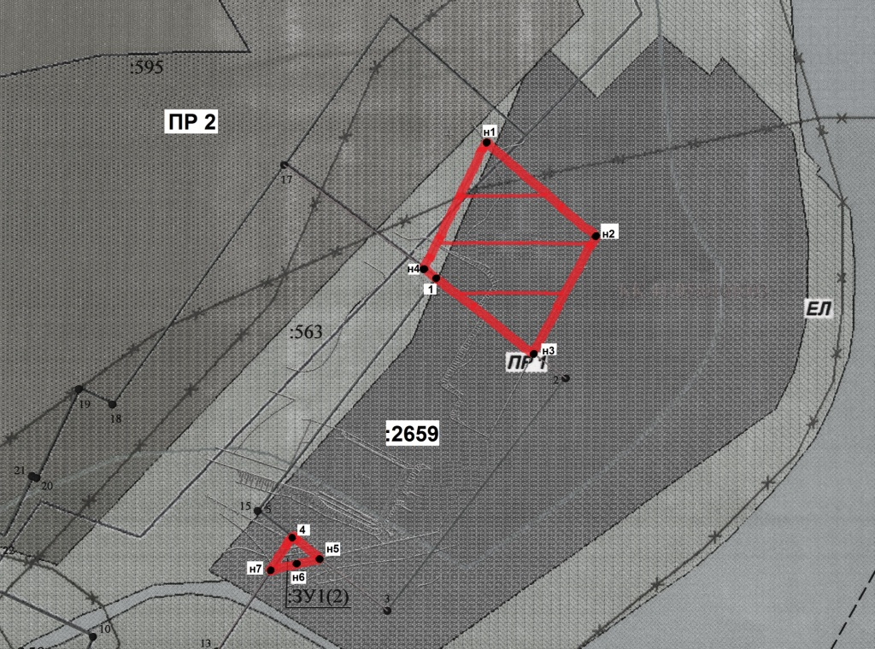
Геодезические данные формируемого земельного участка
(координаты в МСК 41):
№  точки | Координаты
 | Х (м) | Y (м)
 | ЗУ 1 (1):
н1 | 575997,18 | 1394663,84
н2 | 575962,01 | 1394704,88
н3 | 575917,90 | 1394681,60
1 | 575946,17 | 1394644,94
н4 | 575949,55 | 1394640,40
 |  | S = 2664,41
 | ЗУ 1 (2):
4 | 575848,89 | 1394591,10
н5 | 575840,97 | 1394601,38
н6 | 575839,13 | 1394592,82
н7 | 575836,74 | 1394583,08
 |  | S = 92,94
 |  | S = 2757 кв.м.

Приложение 15
к проекту муниципального нормативного
правового акта «О внесении изменений в
муниципальный нормативный правовой акт
«Правила землепользования и застройки
Елизовского городского поселения
Елизовского района Камчатского края»
от 12.09.2011 № 10-НПА»

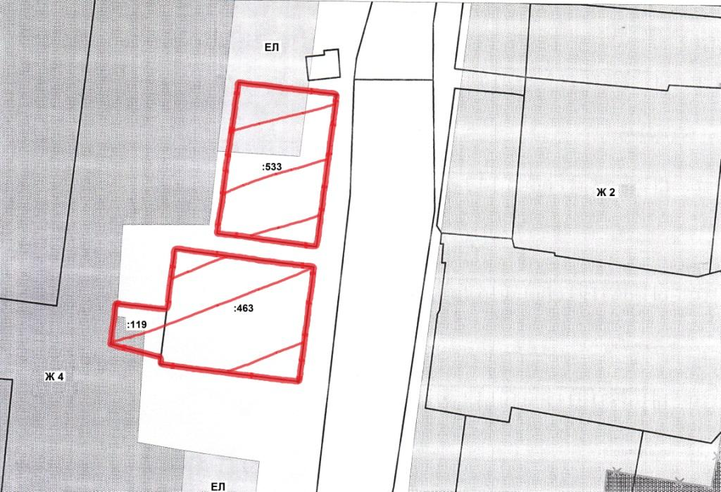

Приложение 16
к проекту муниципального нормативного
правового акта «О внесении изменений в
муниципальный нормативный правовой акт
«Правила землепользования и застройки
Елизовского городского поселения
Елизовского района Камчатского края»
от 12.09.2011 № 10-НПА»

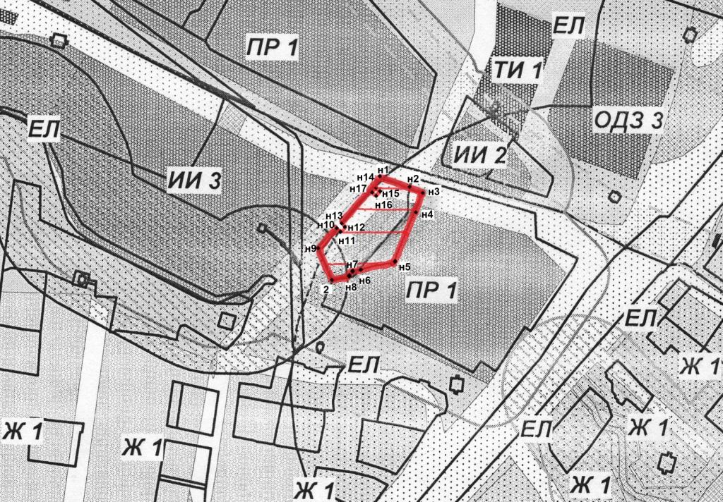
Геодезические данные формируемого земельного участка
(координаты в МСК 41):
№  точки | Координаты |  |  | №  точки | Координаты
 | Х (м) | Y (м) |  |  | Х (м) | Y (м)
н1 | 577177,25 | 1393810,27 |  | н14 | 577171,36 | 1393806,13
н2 | 577171,54 | 1393823,94 |  | н15 | 577169,81 | 1393807,82
н3 | 577168,29 | 1393831,71 |  | н16 | 577168,12 | 1393806,27
н4 | 577156,10 | 1393828,18 |  | н17 | 577169,68 | 1393804,58
н5 | 577118,43 | 1393811,82
н6 | 577110,99 | 1393786,46
н7 | 577110,30 | 1393784,11
н8 | 577108,60 | 1393783,11
2 | 577105,54 | 1393770,12
н9 | 577122,28 | 1393762,21
н10 | 577137,48 | 1393775,65
н11 | 577136,22 | 1393777,03
н12 | 577137,91 | 1393778,58
н13 | 577139,23 | 1393777,15 |  |  |  | S = 2500 кв.м.

Приложение 17
к проекту муниципального нормативного
правового акта «О внесении изменений в
муниципальный нормативный правовой акт
«Правила землепользования и застройки
Елизовского городского поселения
Елизовского района Камчатского края»
от 12.09.2011 № 10-НПА»

